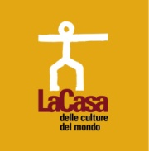
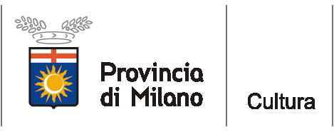

comunicato stampa - Milano, 2 marzo 2011

Mi riguarda: i bambini del mondo

Tre incontri-laboratorio per ascoltare storie vere

La Casa delle culture del mondo, Via Giulio Natta 11, Milano (M1 Lampugnano)
5, 19, 26 marzo, ore 16, ingresso libero
iniziativa promossa da Provincia di Milano/Assessorato alla Cultura
in collaborazione con Casa Editrice Paoline

Al via sabato 5 marzo “Mi riguarda: i bambini del mondo”: ciclo di incontri-laboratorio per raccontare ai bambini dai 7 agli 11 anni i temi dell’integrazione culturale e le condizioni di vita dei bambini meno fortunati, attraverso letture animate di alcuni libri della collana omonima edita da Edizioni Paoline.
L’iniziativa è organizzata dalla Provincia di Milano in collaborazione con le Edizioni Paoline.
“Mi riguarda” è il motto della Scuola di Barbiana di Don Lorenzo Milani: la collana vuole entrare in quegli universi “dove i diritti sono deboli” e raccontarli ai bambini.

Questo il programma degli incontri:

- sabato 5 marzo 2011, ore 16.00

“Spaghetti al curry” di Annamaria Piccione, autrice di libri per l’infanzia e di testi teatrali.
Protagonista della storia è Dinesh, un bambino originario dello Sri Lanka, che giunto in Italia per ricongiungersi alla famiglia, affronterà le difficoltà dell’integrazione culturale e dell’immigrazione.

- sabato 19 marzo 2011, ore 16.00

“Corri, Lidja, corri” di Paul Bakolo Ngoi, originario del Congo-Kinshasa, è scrittore e giornalista.
L’autore, nativo dei luoghi in cui è ambientato la storia, racconta con grande sensibilità, attraverso gli occhi della piccola Ljdia, la piaga dei bambini-soldato, reale tragedia dei nostri tempi, e l’opera umanitaria di chi si impegna a liberarli.

- sabato 26 marzo 2011, ore 16.00
“Il cammello bianco” di Sofia Gallo, professoressa e autrice di libri per l’infanzia.
L’Autrice ci introduce nella difficile realtà dei campi profughi raccontando la storia di Thali, un ragazzino saharawi, che, nonostante le difficoltà di tutti i giorni, è capace di vedere e di coltivare il desiderio di bene, di pace e di amore.

Ad ogni incontro è presente l’autore.
Conduce Daniela Palumbo, direttrice della collana “Mi riguarda”.

Informazioni al pubblico:
- Provincia di Milano/La Casa delle culture del mondo, tel. 02 334968.54/30
www.provincia.milano.it/cultura - culturedelmondo@provincia.milano.it
- Libreria Paoline Milano, tel. 02 43851240
www.paoline.it/Eventi - libreria.mi@paoline.it

Uffici stampa:
- Provincia di Milano/Cultura, tel. 02 7740.6310/6359
g.bocca@provincia.milano.it; m.piccardi@provincia.milano.it
Addetto stampa Assessore, tel. 02 7740.6386 - f.provera@provincia.milano.it
- Edizioni Paoline/Beatrice Salvioni, tel. 06 54956527 - ufficiostampa@paoline.it

